|  |  |  |  |
| --- | --- | --- | --- |
| **Rol** | **Nombre de la persona** | **E-mail** | **Cedula** |
| Líder del equipo | Andrés Felipe Guzman Díaz | guzmandy1997@gmail.com | 1.234.089.676 |
| Gestor BD | Henry Alonso Tobon Munera | helect1@yahoo.es | 70.138.557 |
| Desarrollador Frontend | Diana Carolina Cristancho Franco | carocrisf@gmail.com | 53.067.695 |
| Desarrollador Backend | Brandon Ariza Montoya | brandonariza94@gmail.com | 1.098.761.405 |
| Tester | Cesar David Rodriguez Rodriguez | david96rodriguez@outlook.com | 1.015.459.858 |

**Reposito GitHub:**

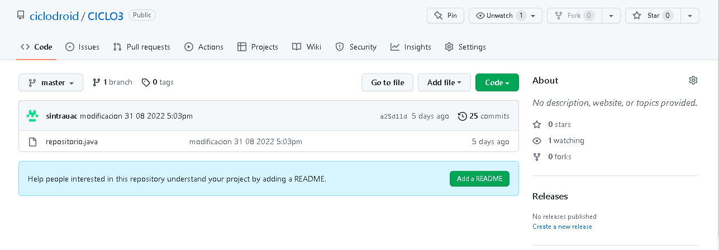

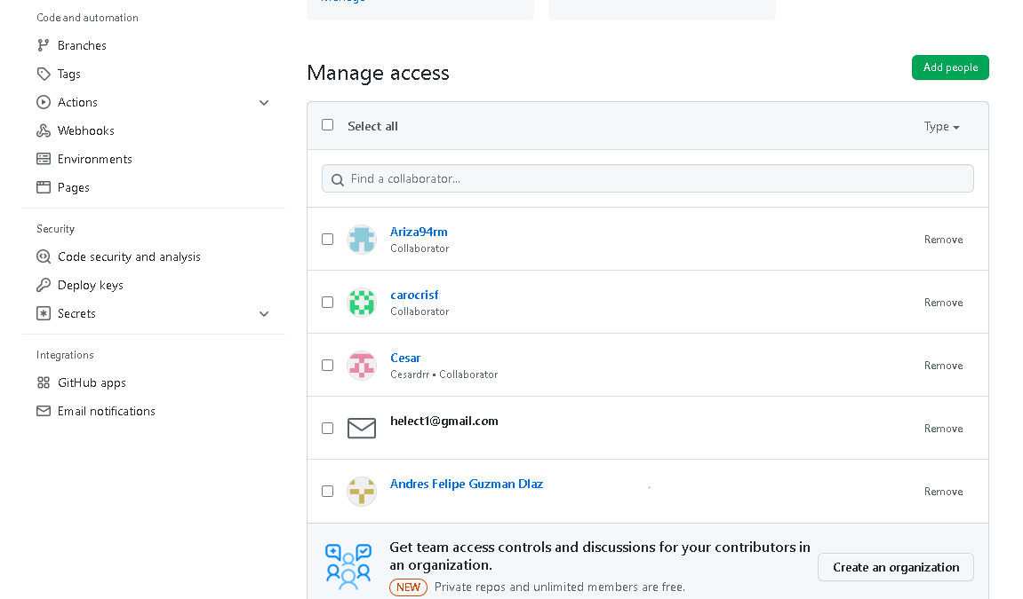

<https://github.com/ciclodroid/CICLO3.git>

**Gestión de configuración:**

Las herramientas que utilizaremos durante el desarrollo del proyecto y para las diferentes áreas del proyecto son las siguiente:

Para la elaboración del fronted utilizaremos HTML y CSS.

Para la elaboración del Backend utilizaremos Python.

Para la elaboración de la base de datos utilizaremos el gestor de base de datos neatbeans(MySQL).

Para la elaboración de las pruebas utilizaremos Postman y Selenium.

**Historia de Usuario (Trello):**

|  |  |  |  |  |
| --- | --- | --- | --- | --- |
| HISTORIAS DE USUARIO | | | | |
|
|  | | | | |
| ID de refencia: | 001 | Nombre: | Crear Product Backlog | |
|  | | | | |
| Usuario: | Product Owner (el Condor S.A.S |  |  |  |
| Modifica la historía: | N/A | Sprint: | 18/8 | |
| Prioridad: | Alta | PF estimados: | 6 1/2 | |
| Riesgos de desarrollo: | Medio | PF reales: | 8 | |
| Descripción: Yo como Gerente de la organización (El Condor S.A.S) quiero que las actividades se desarrollen bajo la metodologia de SCRUM con un PRODUCT BACKLOG en el cual se tenga una descripcion breve de lo que se desea para cada uno de los SPRINT del proyecto. | | | | |
|
|
|
|

|  |  |  |  |  |
| --- | --- | --- | --- | --- |
|  | | | | |
| HISTORIAS DE USUARIO | | | | |
|
|  | | | | |
| ID de refencia: | 002 | Nombre: | Acta de conformacion de equipo de trabajo | |
|  | | | | |
| Usuario: | Product Owner (el Condor S.A.S) |  |  |  |
| Modifica la historía: | N/A | Sprint: | 18/8 | |
| Prioridad: | Alta | PF estimados: | 2 | |
| Riesgos de desarrollo: | Alta | PF reales: | 3 | |
| Descripción: Yo como Gerente de la organización (El Condor S.A.S) quiero que el proyecto tenga una acta de conformación de equipo de trabajo en la cual estén los nombres de los integrantes con sus cargos dentro del proyecto y sus correos electrónicos para poder comunicarme con ustedes. | | | | |
|
|
|
|

|  |  |  |  |  |
| --- | --- | --- | --- | --- |
|  | | | | |
| HISTORIAS DE USUARIO | | | | |
|
|  | | | | |
| ID de refencia: | 003 | Nombre: | Construir repositorio GitHub donde integraran el trabajo | |
|  | | | | |
| Usuario: | Desarrollador |  |  |  |
| Modifica la historía: | N/A | Sprint: | 18/8 | |
| Prioridad: | Alta | PF estimados: | 2 | |
| Riesgos de desarrollo: | Alta | PF reales: | 3 | |
| Descripción: Yo como Gerente de la organización (El Condor S.A.S) quiero la información del proyecto sea depositada en la plataforma GitHub para que tanto todos los integrantes del equipo como el tutor SCRUM y yo como gerente de la organización tengamos acceso a la información y modificaciones que se realicen en el proyecto. | | | | |
|
|
|
|

|  |  |  |  |  |
| --- | --- | --- | --- | --- |
|  | | | | |
| HISTORIAS DE USUARIO | | | | |
|
|  | | | | |
| ID de refencia: | 004 | Nombre: | Construccion Incial de MockUps | |
|  | | | | |
| Usuario: | Desarrollador |  |  |  |
| Modifica la historía: | N/A | Sprint: | 18/8 | |
| Prioridad: | Alta | PF estimados: | 2 | |
| Riesgos de desarrollo: | Alta | PF reales: | 3 | |
| Descripción: Yo como Gerente de la organización (El Condor S.A.S) quiero que me presenten en el primer SPRINT un MockUps en el cual se describan un resumen de la interfaz que se utilizara para implementar la aplicación del proyecto en cuestión. | | | | |
|
|
|
|

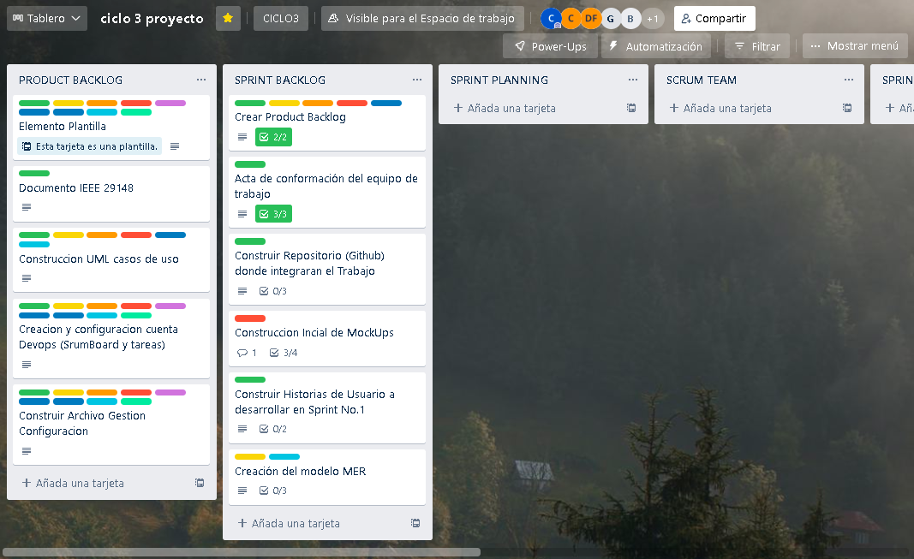

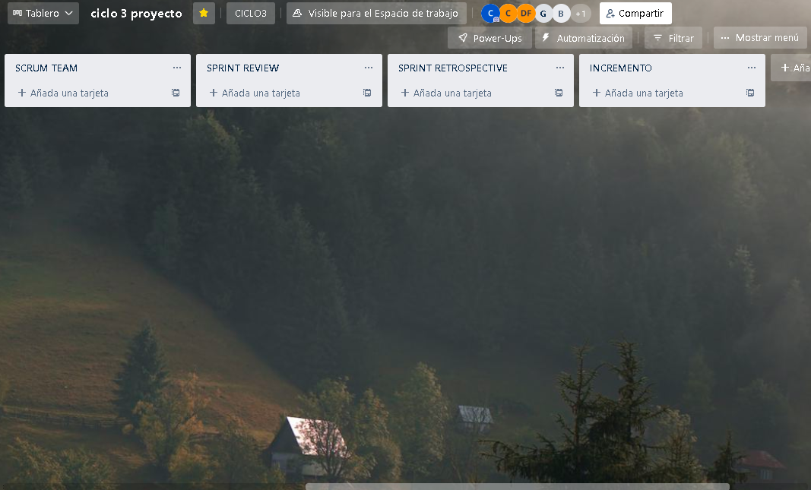

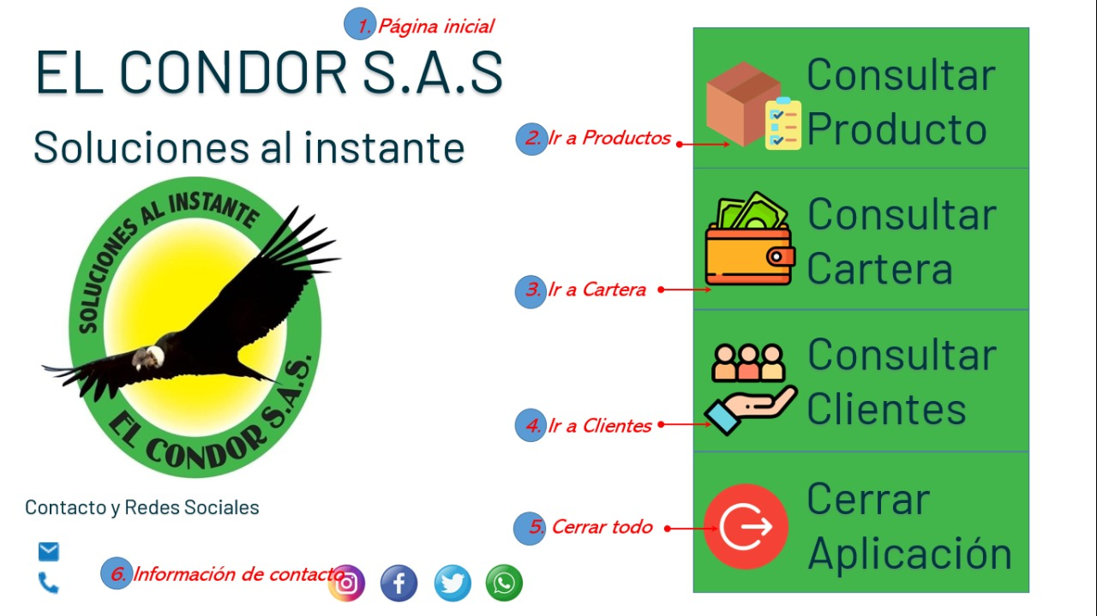**Interfaz Gráfica:**

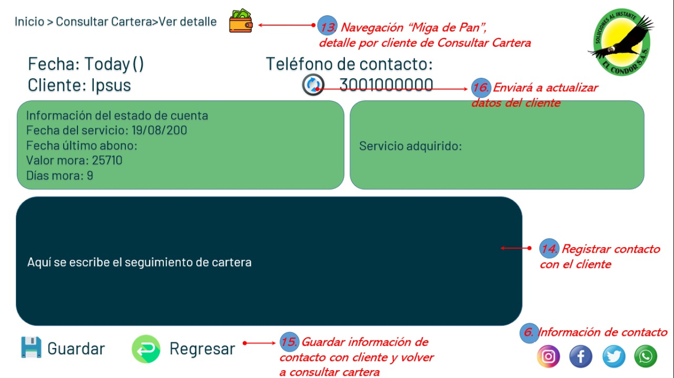

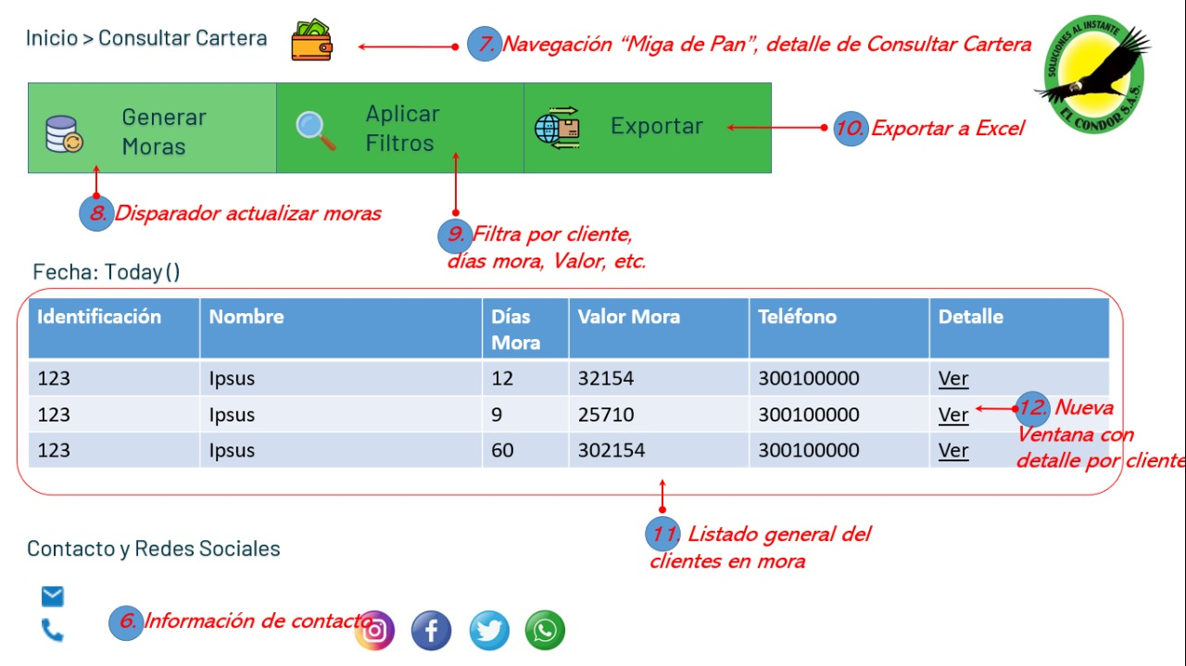

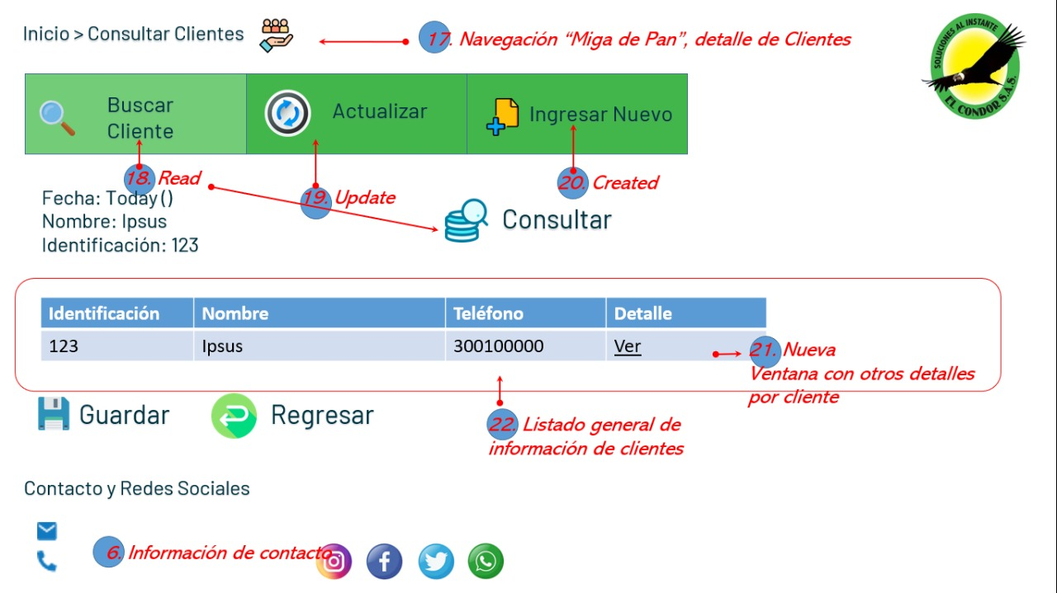

|  |  |
| --- | --- |
| **INFORME RETROSPECTIVA** | |
| Dentro de la reunión de informe retrospectiva llevada a cabo el día veintisiete (27) de agosto del año 2022 en la cual evaluamos lo siguiente: | |
| **QUE HA FUNCIONADO BIEN** | Dentro de las actividades que hemos realizado en el transcurso del proyecto la organización y reuniones para desarrollar el trabajo en equipo han funcionado de manera eficiente lo cual ha dado como resultado un trabajo en equipo exitoso y el cumplimiento de las actividades que habíamos planeado para el primero SPRINT. |
| **CUALES HAY QUE MEJORAR** | Dentro de las actividades que consideramos en la reunión que deben mejorar están; la comunicación y colaboración en base a las ideas que tenemos del proyecto que estamos desarrollando, lo que ha generado que en las reuniones existan muchas veces falta de comprensión por parte de los compañeros. |
| **QUE COSAS QUIERE PROBAR HACER EN EL SIGUIENTE SPRINT** | En el siguiente Sprint Discutimos y llegamos a una conclusión para poder desarrollar las actividades de manera más constante y rápida debemos estar más pendientes de las herramientas bajo las cuales nos comunicamos |
| **PROBLEMAS QUE PODRIAMOS ENCONTRARNOS EN EL PROXIMO SPRINT** | En la reunión llegamos a la conclusión que los problemas que podemos presentar en el próximo Sprint están relacionados con el desarrollo de la Aplicación y la optimización del tiempo. |

**Historia de usuario a desarrollar en el sprint 2 (Trello).**

|  |  |  |  |  |
| --- | --- | --- | --- | --- |
|  | | | | |
| HISTORIAS DE USUARIO | | | | |
|
|  | | | | |
| ID de refencia: | 005 | Nombre: | Creacion de diagrama UML | |
|  | | | | |
| Usuario: | Product Owner (el Condor S.A.S) |  |  |  |
| Modifica la historía: | N/A | Sprint: | 18/8 | |
| Prioridad: | Alta | PF estimados: | 2 | |
| Riesgos de desarrollo: | Alta | PF reales: | 3 | |
| Descripción: Yo como Gerente de la organización (El Condor S.A.S) quiero que el proyecto presente un diagrama UML el cual describa con presicion los Objetos individuales (elementos básicos del proyecto) Clases del proyecto, Relaciones entre objetos (jerarquía y comportamiento/comunicación entre objetos del proyecto) y su funcionalidad. | | | | |
|
|
|

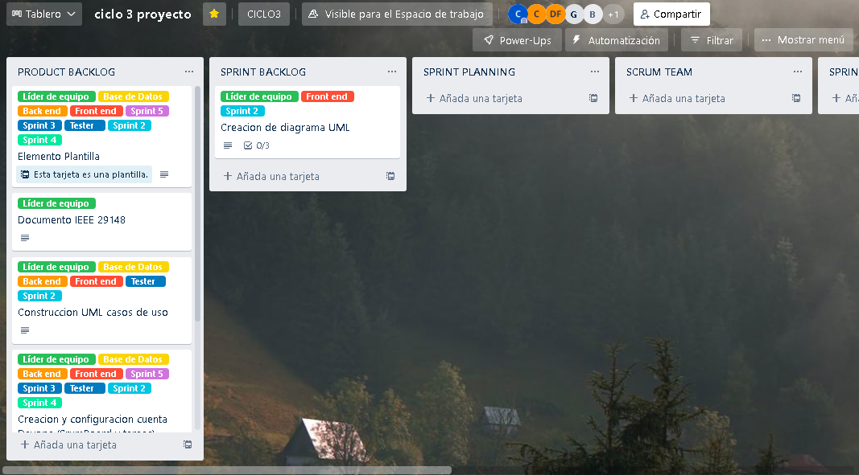

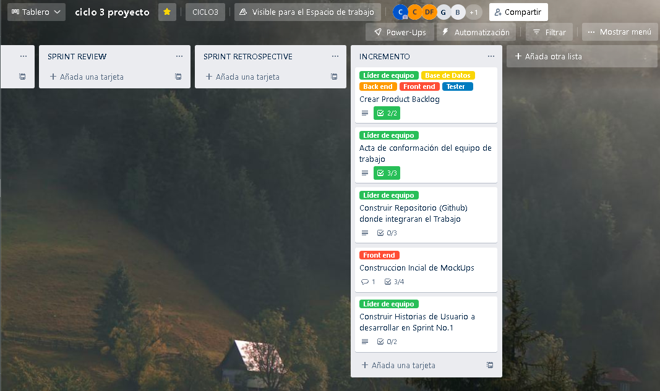

________________________________

Andres Guzman

1.234.089.676

Líder subgrupo 06 grupo 22